Научно- практическая конференция младших школьников «Перове открытие»

Название работы: «7 чудес Петровского района»

Автор работы: Гисак Кира
Место выполнения работы:
г. Светлоград,
МБОУ гимназия №1,2 а кл.
Научный руководитель:
Здоренко С. А.,
учитель начальных классов
МБОУ гимназии №1
г. Светлограда,
высшая категория

г. Светлоград
Оглавление
Введение……………………………………………………………………………………. …3
Основная часть «7 чудес Петровского района»…………………………………………3-9
1. Результаты опроса одноклассников……………………………………………………3-4
2. «7 чудес света» ……………………………………………………………………………..4
3. «Чудес Петровского района»
1 чудо - гора Куцай……………………………………………………………………………4-5
2 чудо - река Калаус…………………………..........................................................................6
3 чудо - Соленое озеро ……………………………………………………………………….6-7
4 чудо - Свяченый колодец…………………………………………………………………..7-8
5 чудо - Пещера………………………………………………………………………………..8
6 чудо - Писаные камни………………………………………………………………………8-9
7 чудо – люди нашего района…………………………………………………………………9
Заключение…………………………………………………………………………………….9
Библиографический список…………………………………………………………………10
Приложения………………………………………………………………………………..11-20

Введение
Актуальность проекта.
Любовь к Родине начинается с любви к родной природе.
Самая близкая сердцу природа, это природа тех мест, где мы родились.
Надо любить и ценить ту красоту, которая нас окружает, особенно если это знакомые с детства любимые места родного края, района.
Гипотеза исследования:
предположим, что в каждом уголке нашей необъятной Родины найдутся такие памятники природы и творений людей, которыми можно гордиться и восхищаться.
Цель работы: изучить достопримечательности родного Петровского района.
Задачи работы:1. Собрать информацию о достопримечательностях родного района из разных видов источников: книг, Интернета. 2.Сделать макет «7 чудес Петровского района» и представить младшим школьникам. 3. Провести опрос одноклассников. 4.Провести опрос жителей Петровского района. 5.Посетить лично все достопримечательности Петровского района
Этапы работы над проектом: индивидуальный выбор темы; планирование деятельности, подбор материалов и изготовление макета; защита работы на научной конференции.
Методы исследования: получение информации из дополнительной литературы, сети Интернет; анализ и обобщение полученных данных; изготовление макета «7 чудес Петровского района» (практическая работа); наблюдение.
Предполагаемые продукты исследования: макет «7 чудес Петровского района», создание презентации, выступление перед учащимися гимназии, стихотворение «7 чудес Петровского района»
Основная часть «7 чудес Петровского района»
1.Результаты опроса одноклассников и жителей Петровского района.
Первым шагом моей работы была цель: выяснить у жителей Петровского района, знают ли они о том, какие достопримечательности района они знают. Я провела опрос через Интернет, соцсети «Одноклассники» (зная, каким спросом эти соцсети пользуются спросом у взрослых и детей), группа «Мы из Светлограда») (Приложение №1, рис .1). В результате обсуждения этой темы, выяснила, что многие взрослые знают, слышали, но не хватает времени посмотреть на эти достопримечательности.
Затем я провела опрос своих одноклассников: знаете ли вы чудеса света? знаете ли вы какие существуют чудеса в Петровском районе? доводилось ли вам видеть: Солёное озеро, гору Куцай, реку Калаус, Свяченый колодец, Писаные камни, Пещеру Каменку (Приложение №1,рис.2). Одноклассники больше наслышаны об известных всемирных чудесах света, знают недостаточно о достопримечательностях родных мест и все хотели бы узнать как можно больше.
2. «7 чудес света»
Когда речь заходит о чудесах света, то люди бросаются на поиски достойных экземпляров. Но так уж повелось, что под семью чудесами света понимаются именно классические достопримечательности культуры. В этот список вошли: пирамиды Египта, сады Семирамиды, статуя Зева, храм Артемиды, мавзолей, колосс и Александрийский маяк. Эти значимые строения были возведены в эпоху, далёкую от современных компьютеров. Из всех чудес до наших дней дожили только пирамиды. Эти чудеса восхищают современников (Приложение №2).
3. « 7 чудес Петровского района»
Многими веками создавалась богатая и разнообразная культура человеческого общества, достигшая в наше время удивительных успехов. Наша планета Земля достаточно велика и хранит в себе много интересных и необычных мест, красивых и загадочных, природных и тех, что были созданы с помощью рук человека. В нашем районе уцелело немало естественных уголков природы, я считаю - чудес Петровского района. Из источников различных источников информации, путём личного посещения и наблюдения достопримечательностей района определила, что можно отнести к чудесам района.
1 чудо - гора Куцай. Гора Куцай расположена в г. Светлограде Петровского района Ставропольского края. Гора Куцай, одна из вершин Ставропольской возвышенности, поднявшейся со дна Сарматского моря, представляет собой один из северных выступов правобережных Прикалаусских высот. Она вытянута в северо-западном направлении приблизительно на 3 километра. Ширина его плоской вершины имеет около 2 километров. Гора Куцай представляет собой - высокое остаточное плато с плоской вершинной поверхностью, достигающей высоты 326,5м, и с относительно крутыми (до 25 градусов) вогнутыми склонами. (Приложение №3,рис.1)
Склоны горы Куцай круто обрываются на юго-запад, в сторону долины реки Калаус и озера Соленого, а также на северо-восток, к глубокой котловине балок Должанской и Кисличанской, в которой расположен город Светлоград. Абсолютная высота горы Куцай -302 метра.
Гора Куцай знаменита своими конкрециями - песчано-известковыми стяжениями самых разнообразных и причудливых форм. Основой большинства таких изваяний природы служат тонкие, вертикально стоящие плитки песчаника, иногда напоминающие строительный шифер, а порой - плоские доски.
Известняки, песчаники и пески являются водоносным горизонтом, питающим многочисленные родники грунтовыми водами, которые разгружаются на склонах горы выше водоупорного горизонта, состоящего из глин. Повышенное увлажнение склонов способствовало в прошлом развитию на них лесной растительности и даже возникновению на высокой террасе северного склона небольшого озера.
Происхождение конкреций горы Куцай до конца не разгадано. Обычно такого рода образования получаются из осаждающихся на морском дне растворов (при участии микроорганизмов), в виде округлых скорлуповатых или радиально-лучевых стяжений. Иными словами, вода, просачиваясь через трещины в известняке, растворяла плиту, покрывающую гору Куцай, а молочно-известковый раствор надежно сцементировал микроорганизмы и мельчайшие водоросли былого моря со светло-желтым верхнесарматским песком (Гниловской, 1974). Каждая такая конкреция уникальна.
В настоящее время существуют и другие гипотезы происхождения этого чуда природы. Так, например, доцент кафедры физической географии СГУ Б.Л. Годзевич считает, что наиболее вероятным представляется происхождение конкреций горы Куцай в результате жизнедеятельности колоний простейших (сине-зеленых и иных) водорослей, использующих углекислый кальций для построения скелетных образований - строматолитов. Эти водоросли обитают в условиях мелководья и образуют различные по форме известковые стяжения. Кроме, карбонатов органического происхождения, в строении строматолитов участвуют илистые и песчаные частицы. Строматолиты растут быстрее, чем происходит накопление осадков, и поэтому всегда возвышаются над дном водоема. Они встречаются, начиная с древнейших отложений и кончая настоящим временем.
В песках и ракушечниках горы Куцай попадаются останки морских животных - раковины пластинчатожаберных и брюхоногих моллюсков, окаменевшие останки осетровых рыб, куски панцирей черепах и кости дельфинов. Изредка можно встретить здесь и кости обитателей суши - грызунов, носорогов и даже птиц. Все это свидетельствует о мелководных и прибрежно-морских условиях данной территории в прошлом.
Самая большая конкреция “Гигантская”, еще недавно располагавшаяся на северо-восточном склоне Куцая, достигала высоты 3,7 метра. Школьники села Петровского называли её “Мельницей”. Конкреции горы Куцай – ценный памятник природы. К сожалению, они здесь беспощадно уничтожаются невежественными людьми (Приложение №3,рис.2).
2 чудо - река Калаус. Река Калаус начинается с родников на южном склоне г. Брык (Прикалаусские высоты) и пересекает с юга на север Ставропольскую возвышенность. Название производят от тюркского слова «кала» - город: «Калаус» - граница, вероятно, еще золотоордынских, татарских городов, расположенных восточнее. Так определял название известный краевед В.Г.Гниловской. В отдельных историко - этимологических словарях тюркских языков «Калаус» переводится как «начало поселения».
Калаус - четвёртая по протяжённости река в крае, ее длина 436 км. Имеет резкие подъемы воды в марте и в период летних паводков. В это время Калаус грозен и опасен, сносит мосты, угрожает затоплением прилегающих к нему домов и других сооружений.
Питание реки смешанное: родниковое, снеговое, дождевое. Высота весеннего многоводья над меженью достигает от 2,5 до 2,6 м. Ширина долины колеблется от 50 до 100 м. Берега крутые, обрывистые, кое-где высота достигает 15 м.
У истока Калауса находятся майкопские глины, поэтому вода достаточно соленая и не пригодна для питья, хотя до открытия в селе Петровском водопровода, крестьяне её всё-таки употребляли.
До строительства Большого Ставропольского Канала и пуска кубанской воды в 1967 году, летом нередко пересыхала, и в ширине доходила до 10 см. Бассейн реки почти полностью расположен не Ставропольской возвышенности. Имеет 81 приток с общей протяжённостью 936км. Калаус - это самая мутная река в крае. Во время паводков в одном кубическом метре содержится до 8кг взвешенных глинистых частиц. Повышенная минерализация является отличительной особенностью реки. В целом качество воды оценивается как«грязная» (Приложение №4).
3 чудо - Соленое озеро (Лушниковское). Природный государственный заказник краевого значения «Соленое озеро». Каскад озер этой местности - это остатки древнего Сарматского моря. Очень соленая вода (рапа) Лушниковсого озера имеет лечебные свойства, сопоставимые с Тамбуканским месторождением. Эта грязь, в отличие от тамбуканской, более запесоченная – песок создает больший тепловой эффект. Озеро уникальное, оно «дышит» - растет и уменьшается, так как находится на разломе. Уровень воды в озере напрямую зависит от питания спускающихся родников, но и этого недостаточно. Существует реальная опасность высыхания этого водоема.
Лечебные свойства Соленого Озера давно обращали на себя внимание специалистов. В 1916 году озеро посетила научно – исследовательская экспедиция под руководством профессора Г.В. Вульфа и дала грязям озера прекрасную оценку в смысле их лечебных качеств.В 1930 году сюда снаряжается экспедиция горского педагогического института г.Орджоникидзе под руководством профессора Смирнова. Советская экспедиция подтвердила, что грязи озера являются пригодными для грязелечения
В довоенные времена, после революции, на хуторе Соленое озеро была построена грязелечебница на 12 койко-мест, однако в 20-х годах двадцатого столетия ее разрушили. С наступлением войны люди собирали соль на берегах озера для пищевых целей. К сожалению, во время оккупации Пятигорска архивы прежней больницы были уничтожены немцами.
Осенью, в период перелета, десятки тысяч журавлей прилетают в эти места на остановки. На территории Петровского района только два таких озера, второе находится в 3 км от Лушниковского.
Сюда летом полечиться целебной грязью, а иногда и просто отдохнуть ежегодно приезжает много людей (Приложение №5).
4 чудо - Свяченый колодец. У каждого из нас есть свой родник, который мы знаем с детства и, к которому приходим в минуты скорби и радости. Но у всех нас, жителей земли Петровской, был один на всех такой целебный родник, что люди со всех окрестных мест приходили к нему и исцелялись от душевных и физических недугов.
Около двух веков назад, в 1830 году в поле, в трех верстах к юго-западу от истоков реки Буйволы жители села Высоцкого выкопали колодец, в котором и был этот целебный родник.
В это время в селе Высоцком и его окрестностях свирепствовала холера. Умирали и умирали люди. Казалось, что спасения не будет никому. Оставалось только молиться.
День и ночь молила Бога молодая мать Наталья. Не за себя просила, а за маленького сына: « Спаси его, Господи, помоги, и не дай умереть кровиночке моей!» А болезнь подходила все ближе и ближе, умирали соседи, родственники, знакомые.
Однажды ночью, Наталья, как всегда молилась у колыбели спящего сына, и вдруг, неожиданно для себя, уснула. И приснился ей сон, что нужно выкопать колодец. И место, где приснилось. «В воде этого колодца - спасение», - поняла Наталья. Проснулась она и поверила в свое видение, рассказала домочадцам, соседям, и они поверили. И все, кто мог стоять еще на ногах, отправились рыть колодец. И будто бы удесятерились силы у людей этих.
Вот и вода появилась, попробовали ее на вкус, а она удивительная! Живая вода, как в сказке. Высотчане привыкли к хорошей воде, но такую, пили впервые. Пили, и страшная болезнь отступала, а потом и совсем исчезла, и люди забыли о ней, как забывают про все плохое.
Крестьяне обложили колодец тесаным камнем и построили над ним деревянную часовню с иконами Божьей матери и Святого Николая Чудотворца. А перед ней установили большой деревянный крест с голубцом.
А потом вмешалась церковь. Там ведь тоже люди работают, а людям свойственно ошибаться. Епископ Кавказский и Черноморский Иеремия – человек строгих нравов – усомнился в чудотворности воды Высоцкой криницы и запретил в 1847 году священнику Ефиму Евстафьеву совершать сюда крестные ходы молебствованиями для водоосвящения. Было приказано часовню и крест уничтожить, а священнослужителям предписано отвращать народ от суеверий.
Однако, крестьяне сумели защитить свой колодец. Нашелся писарь, составил грамотную бумагу нужным людям. Потребовалось вмешательство епископа Феофелакта ставропольского гражданского губернатора Константина Львовича Пащенко для того, чтобы «Свяченный колодец» еще не один год служил страждущим (Приложение №6)
5 чудо – Пещера. Из поколения в поколение передается в селе Ореховка легенда о загадочной Пещере, расположенной в «каменке» - на северо-западной стороне села, где сплошные камни (Приложение №7).
Пещеру эту создала природа, а люди окружили ее ореолом таинственности.
У входа в нее, сверху, нависает причудливый каменный занавес, а стены украшены узорами из застывших капелек, стекавших по ним. На одной из стен сохранились едва различимый рисунок всадника, скачущего на коне и высеченная под ним надпись, разобрать которую уже невозможно. Пещера глубокая, поговаривают даже, что она имеет выход в соседнее село, но никто этого не знает точно.
Охотников проникнуть вглубь было много, но страх гнал назад.
Говорят, когда - то в пещере скрывалась банда разбойника Рагуля. Днем они отсиживались в каменном укрытии, а ночью приходили в село, забирали скот, убивали людей. С тех пор за Пещерой закрепилась недобрая слава.
Порой по ночам в пещере были видны огни, и этими огнями родители пугали детей, чтобы те не ходили туда. Хотя, скорее всего, это охотники укрывались в пещере от дождя и ветра, а может одинокий странник находил там приют. Как знать….. Только по сей день за словом «пещера» таится что – то загадочное и пугающее.
6 чудо - Писаные камни. В урочище балки раскинулось село Ореховка Петровского района. На окраине села Ореховка выступают скалы известняка-ракушечника, вытянутые одна за другой наподобие стены. Поверхность этих скал причудливо изъедена выветриванием и образует многочисленные ниши и выступы. «Писаные камни» - так называют это место, ставшее визитной карточкой из далекого прошлого.
Из поколения в поколение передавались на Ставрополье предания о таинственных провалах, кладах и пещерах. Ходили слухи и о загадочной надписи на скалах, но никто не знал, где она находится. И, когда в начале века были найдены таинственные знаки на незнакомом языке, высеченные на камнях близ Ореховки, жители села, конечно же, решили, что они указывают на зарытый здесь клад. Вот только прочитать загадочную надпись никто не мог. Местный священник скопировал несколько букв, которые отправили ученым. Однако по ним было невозможно определить смысл надписи.
И только специально созданная комиссия установила, что надпись сделана на польском языке и гласит: «Для Отчизны милы смерть, раны и кандалы». Ниже в нескольких столбцах в разных местах высечены 16 польских фамилий: Порадовский, Рыдзевский, Вирцинский, Мокин, Шпиндер, Желеновский, Поморский, Миладовский и другие. Некоторые надписи невозможно прочитать, так как они выветрились и стерлись от времени. Эти «автографы» принадлежали сосланным на Северный Кавказ военнопленным полякам, вступившим в войска Наполеона, в надежде с его помощью получить свободу для своей Родины. Через Ореховку проходил тогда почтовый тракт и, возможно, партия поляков, сопровождаемая военной командой, останавливалась здесь по пути в города Кавказских Минеральных вод. А может пленные поляки находились здесь на добыче камня для крепостей Азово – Моздокской укрепленной линии.
В любом случае «Писаные камни» - живые свидетельства своего времени, стали яркой достопримечательностью (Приложение №8).
7 чудо – люди нашего района. Петровская земля славится не только памятниками природы, истории, но и славными жителями своими, которые приносят славу ей, которыми мы гордимся. Герои Советского Союза, защитившие нашу Родину от фашистов (Приложение №9,рис.1), ветераны Великой Отечественной войны, Герои и ветераны труда. Каждый из них внёс неоценимый вклад в жизнь нашего района (Приложение №9,рис.2).
Заключение
Результатом моего исследования явился макет «7 чудес Петровского района» (Приложение №10), и стихотворение «7 чудес Петровского района» (Приложение №11)
Гипотеза, выдвинутая в начале работы, подтвердилась. Несмотря на множество изумительных мест на земле, родные места вызывают у каждого человека чувства, ни чем незаменимые. В каждом уголке нашей необъятной Родины найдутся такие памятники природы и творений людей, которыми можно гордиться и в нашем Петровском районе тоже.

Библиографический список.
Литература:
1.В.Гниловский. Занимательное краеведение. - Ставрополь: Ставропольское книжное издательство,1974.

Приложение №1
Рис.1.« Опрос жителей Петровского района»
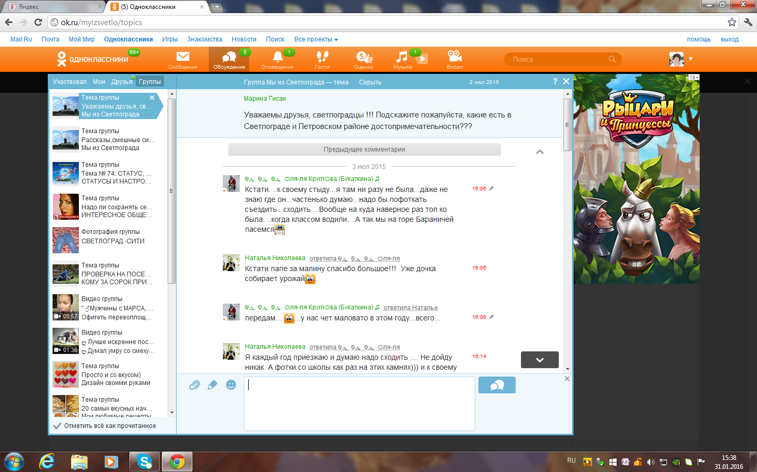
Рис.2«Опрос одноклассников»

1.Знаете ли вы о 7 чудесах света?

2.Знаете ли вы какие достопримечательности есть в нашем Петровском районе?

3. Доводилось ли вам видеть: Солёное озеро, гору Куцай, реку Калаус, Свяченый колодец, Писаные камни, Пещеру Каменку?

Приложение №2
«Семь чудес света»

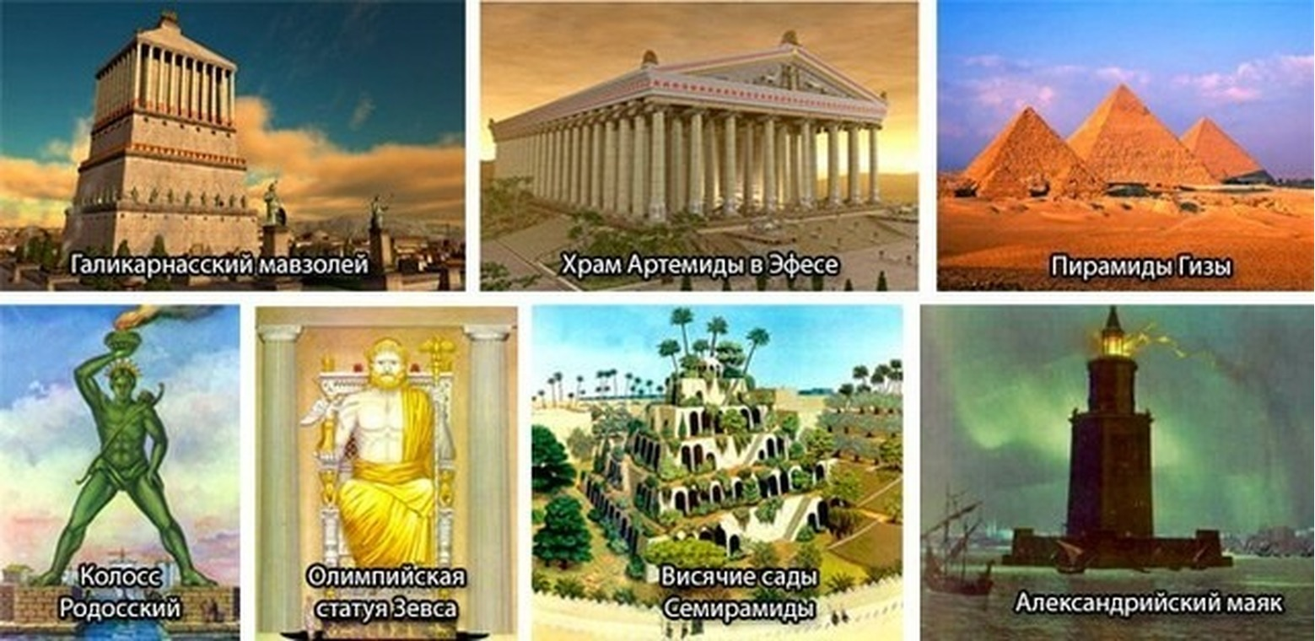

Приложение №3
Рис.1.«Гора Куцай»
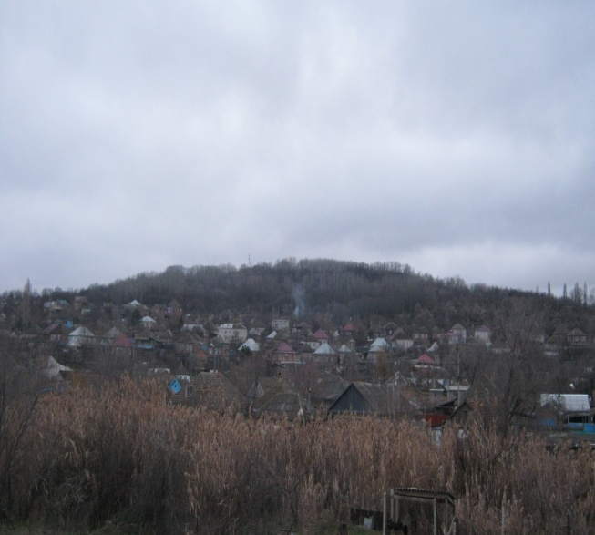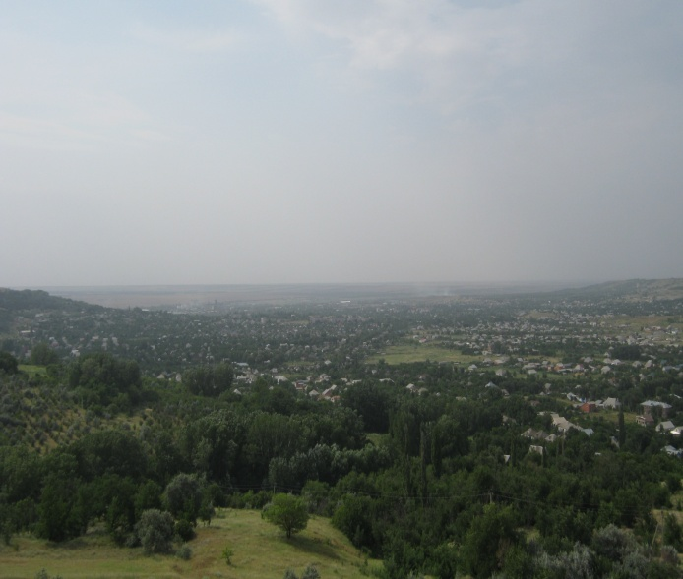

Рис.2.Конкреции горы Куцай
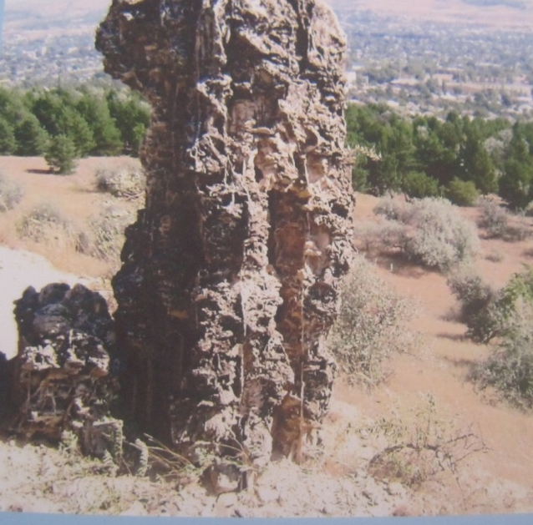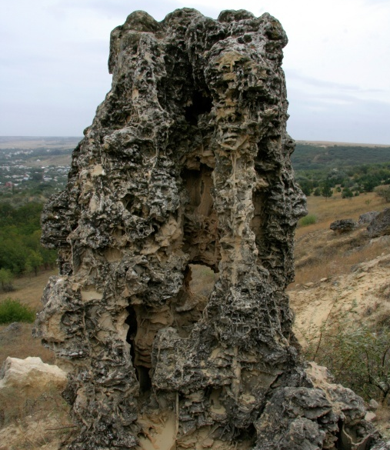
«Мельница»
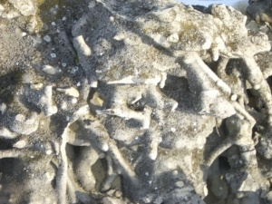

Приложение №4
«Река Калаус»
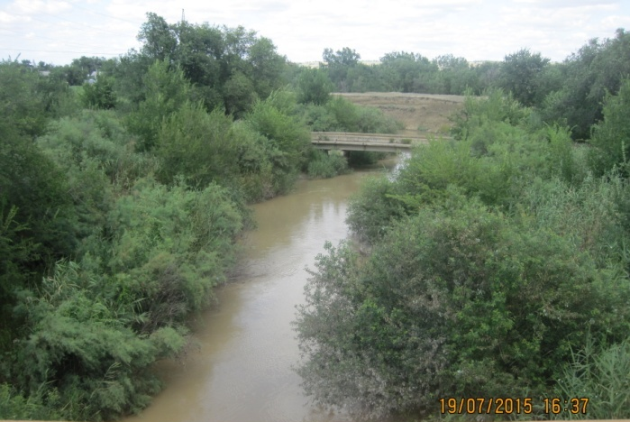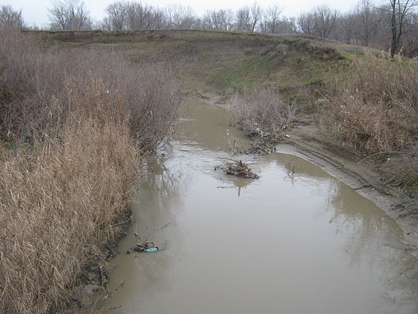
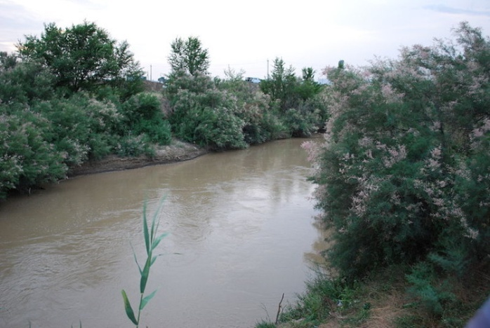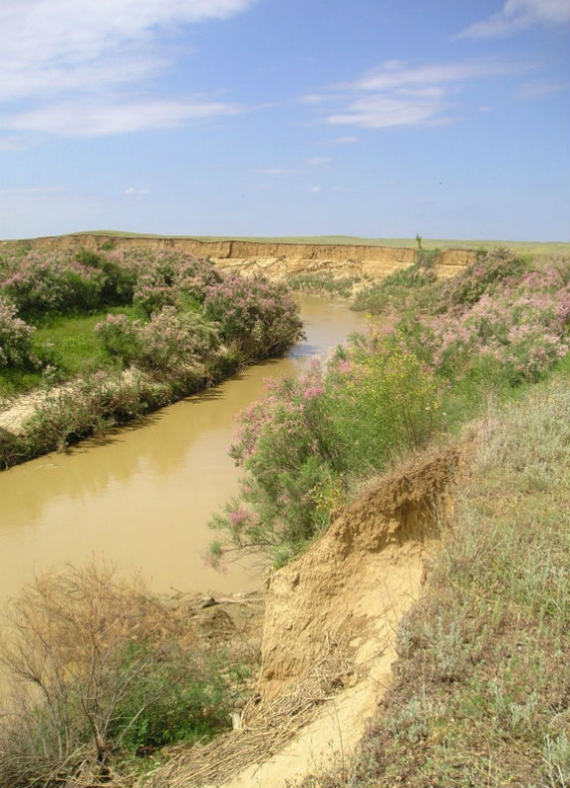

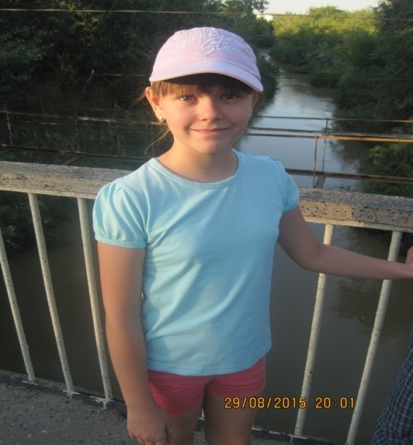

Приложение №5
«Солёное озеро»
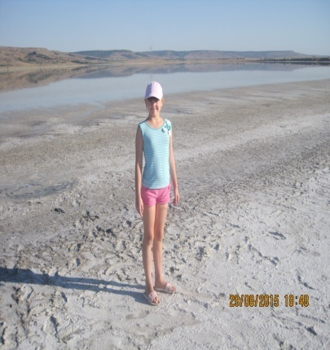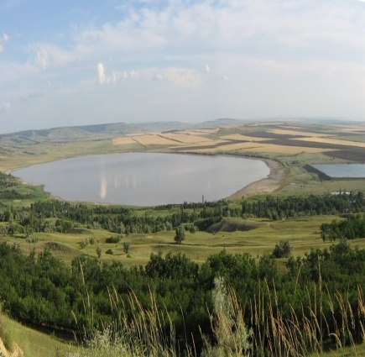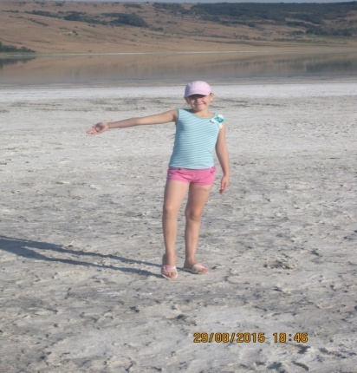

Приложение №6
«Свяченный колодец»

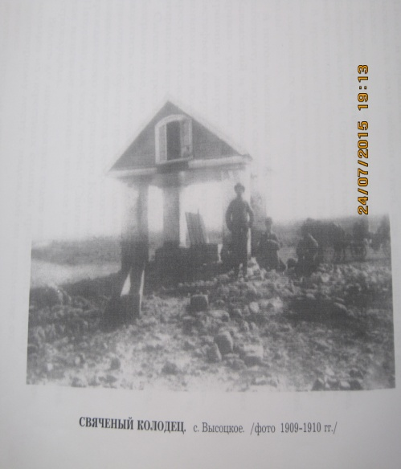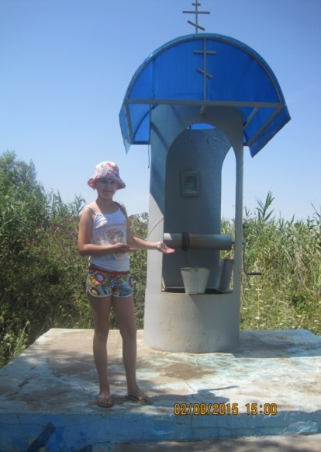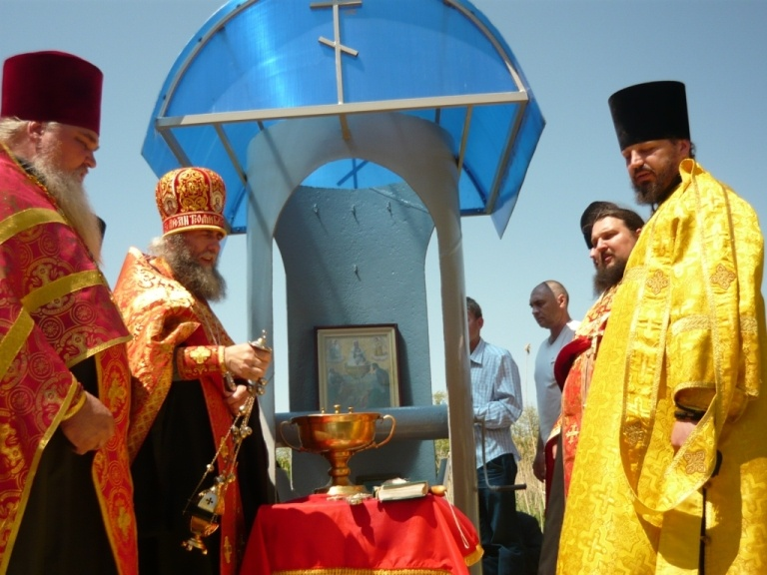
Из источников информации Личное посещение Служба у Св.колодца
Свяченного колодца

Приложение №7
«Пещера»

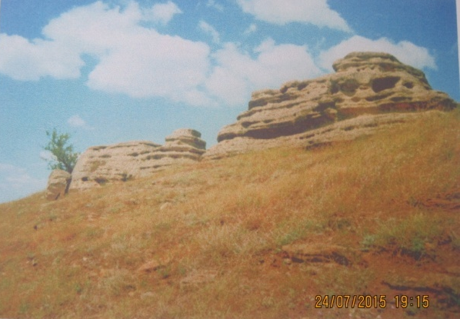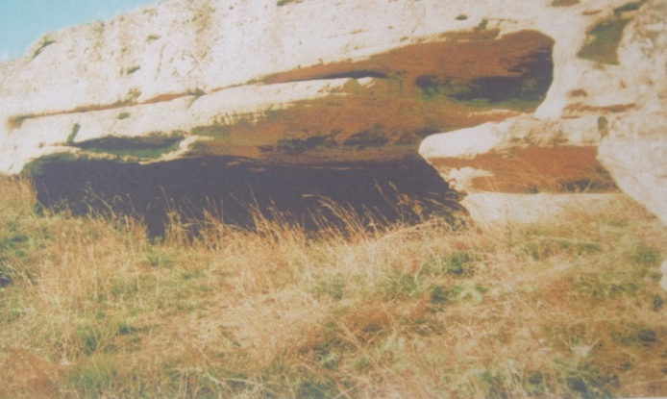
Приложение №8
«Писанные камни»
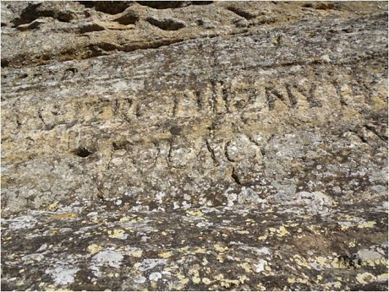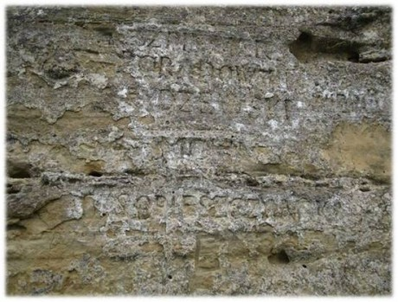
Надпись сделана на польском языке и гласит: «Для Отчизны милы смерть, раны и кандалы». Ниже в нескольких столбцах в разных местах высечены 16 польских фамилий
( сосланные военнопленные из войска Наполеона): Порадовский, Рыдзевский, Вирцинский, Мокин, Шпиндер, Желеновский, Поморский, Миладовский и другие.
Приложение №8
«Почётные граждане Петровского района»
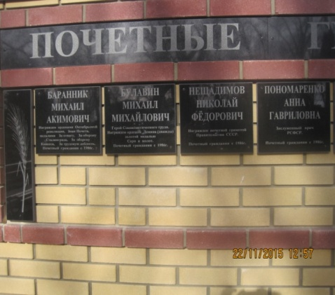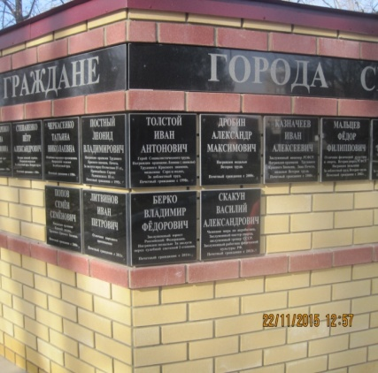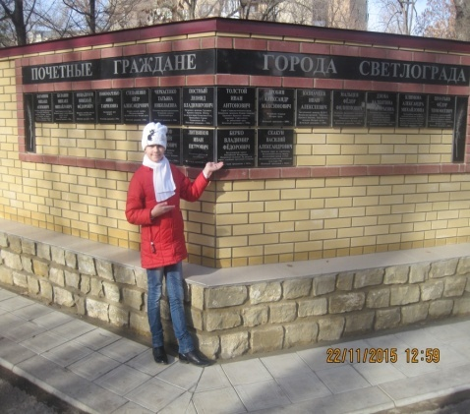
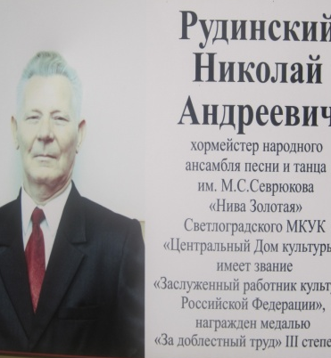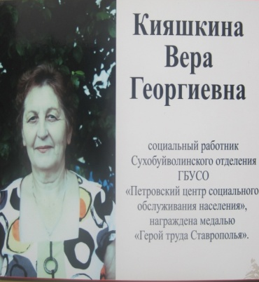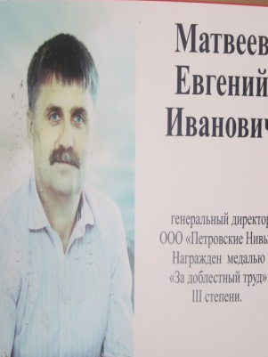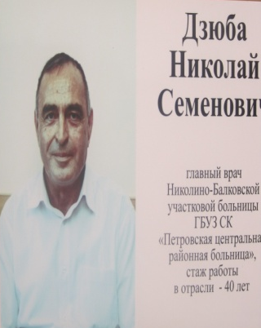
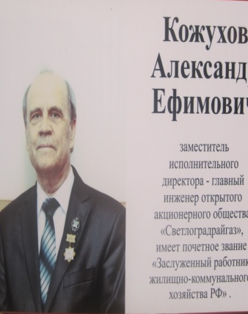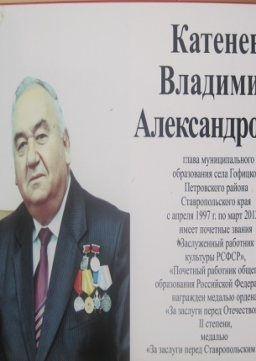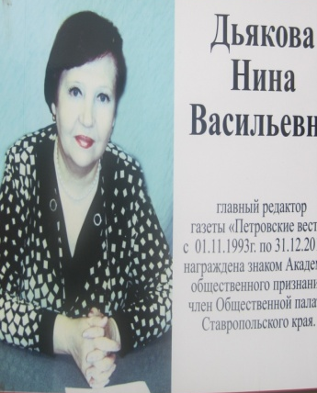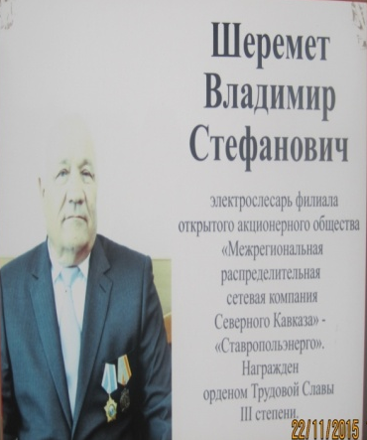

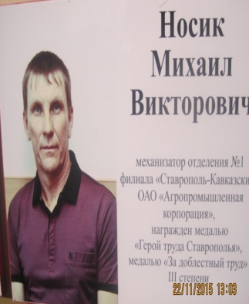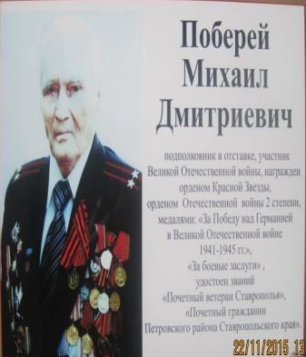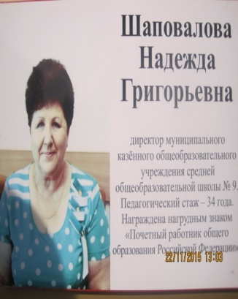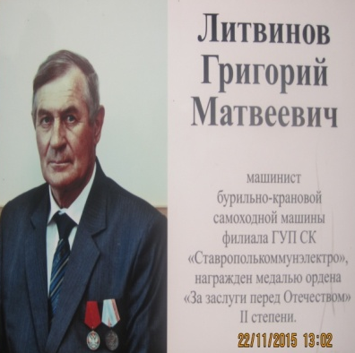
Приложение №9
«Результаты практической работы. Макет «7 чудес Петровского района»

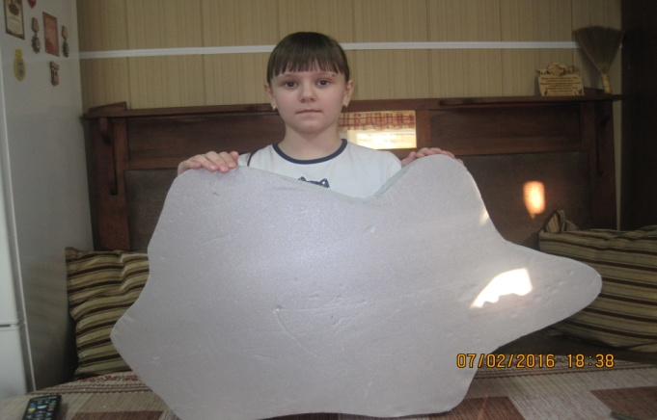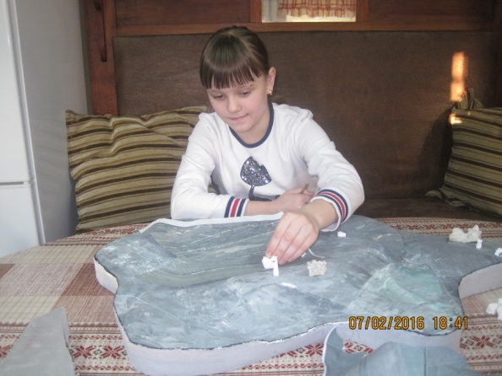

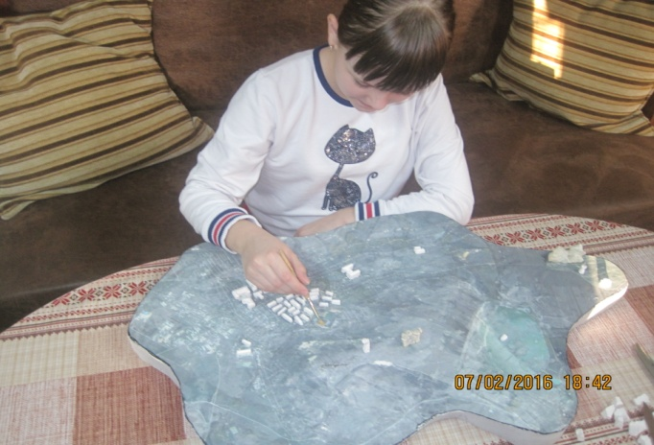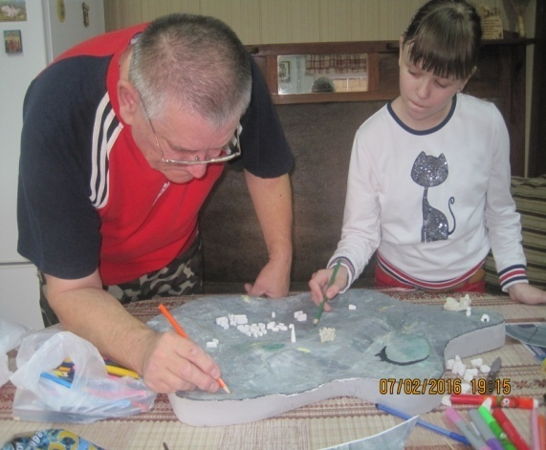

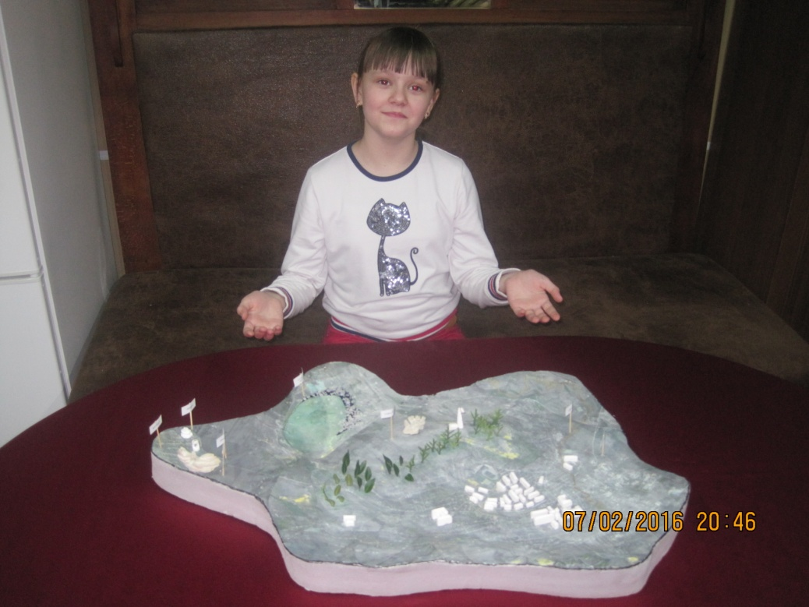

Приложение №10

СЕМЬ ЧУДЕС ПЕТРОВСКОГО РАЙОНА!!!

Мы живем в удивительном мире,
На планете с названьем Земля.
Есть места, что всех поразили,
И о них Вам поведаю я.
Называют места эти чудесами света,
Принято считать, что их семь всего,
Подразумевая достопримечательности культуры Окуйамы при этом,
Они созданы были очень давно.
Это пирамиды Египта
И сады Семирамиды,
Статуя Зевса
И храм Артемиды,
Мавзолей, Колосс и Александрийский Маяк-
Вот ценности, дошедшие до нас.
Уникальное наследие надо ценить,
Относиться бережно, хранить,
Чтобы эти богатства, без сомненья,
Могли оценить следующие поколения.
Это ценности общемировые,
Но есть прекрасные места вокруг нас.
Такие привычные, родные,
Красивые и радующие глаз.
Мое родное Ставрополье,
Родина малая - Петровский район.
Живем мирно здесь, привольно,
И хлебные поля со всех сторон.
Богатый край, красивые места,
И ценности имеются свои.
Я с радостью поведать Вам пришла,
О семи чудесах Петровской Земли!

Первое чудо, известное на весь край -
Уникальный памятник природы гора Куцай.
У ее подножия расположен город - сад,
С солнечным названием Светлоград.
Куцай – одна из вершин ставропольской возвышенности,
Поднявшейся со дна Сарматского моря.
И можно сказать без напыщенности:
Посетить ее каждому стоит.
Песчано - известковые стяжения - конкреции –
Основные достопримечательности нашей горы.
Все светлоградцы знают с детства,
Как же выглядят они.
Разнообразием и причудливостью форм,
Они украшают природный простор.
Конкреции бывают разных размеров,
Одна из них «Мельница», сродни Гуливеру.
У петровчан всех сердце болит:
Как же конкреции нам сохранить?!
Много и так уж разрушить успели,
Стыдно за это, мы люди – не звери!
Надо красотами нам наслаждаться,
И сохранить для потомков пытаться!

Второе чудо- это река.
От засух, невзгод спасет она.
Правый приток Восточного Маныча,
Это четыреста тридцать шестой километр Калауса.
Самая мутная в крае река,
И третья по мутности в России она.
Питают ее осадки и грунтовые воды,
Бывает опасна она в половодье.
Любят Калаус ребятня, рыбаки,
Душу в рыбалке отводят они.
Пусть и мутная, но, все же, вода,
Не раз урожай спасала река!

Следующее чудо- озеро Лушниковское,
Известны его целительные свойства.
Соленым озером сейчас его зовут,
И летом много народа тут.
Все лечат недуги целебными грязями,
Болезни исцеляются самые разные.
Издавна свойства этих грязей изучались,
И открыть здесь здравницы пытались.
Средств. Как всегда, не хватило на это,
Но люди приезжают каждое лето.
Надеясь. Что грязь излечит недуги,
Озеро известно далеко в округе!

Как не сказать о чуде другом,
Который всем помогает при том.
Свяченый колодец - чудотворный родник,
Для тех, кто с верой пришел и приник.
Около двух веков назад,
От реки Буйволы в трех верстах.
Был вырыт колодец, а в нем - родник,
Он исцеляет, и это не миф.
Свирепствовала в Высоцком холера тогда,
И приснилось жительнице села,
Что спасет их источник, святая вода,
И место всем указала она.
Живая, как в сказке, вода исцеляет,
От многих невзгод с тех пор помогает.
Идут к свяченому колодцу с мольбой,
У каждого повод, конечно же свой!

В селе Ореховка имеются два чуда –
Пещера и Писаные камни.
Пещеру окружили таинственностью люди,
Говорят, скрывались в ней когда – то банды.
Пещеру создала природа,
У входа каменный навес.
Стены украсили узоры,
Рисунок всадника здесь есть.
А надпись разобрать нам невозможно,
Пещера очень глубока.
Обходят стороной ее тревожно,
Все жители, подальше от греха.

А писаные камни – это скалы,
Стеной стоящие у Баркова колодца.
Поверхность выветрилась немало,
Известняк - ракушечник разрушился немножко.
Загадочная надпись на стене,
Когда - то сделана на польском языке:
« Для Отчизны милы
Смерть, раны и кандалы»
Надпись сделали военнопленные поляки,
Воевавшие в войсках Наполеона.
Писаные камни - истории знаки,
Происшедших событий тех отдаленных.

Не могу не отметить, что главное чудо –
Это Петровской земли чудесные люди.
Почетные граждане - это маяки,
Которыми гордимся по праву все мы.
Партийный работник Иван Толстой,
Михаил Севрюков - руководитель «Нивы золотой».
Передовой строитель Петр Степаненко,
И врач от Бога Анна Пономаренко.
Валентина Дзюба - директор школы,
А Михаил Булавин работал в поле.
Всех, конечно, мне не перечесть,
Но ими гордиться повод есть.
Петровскую землю трудом прославляли,
И отдыха, устали в жизни не знали.

Вот и услышали от меня все Вы,
О семи чудесах Петровской земли.
Нам есть чем гордиться, и есть кого чтить,
Надо всё это беречь и хранить!!!

